
14- 13
第十四部分 热学
十三．真题与模拟组合训练
1．(2018·高考全国卷Ⅰ) （1）（5分）如图，一定质量的理想气体从状态a开始，经历过程①、②、③、④到达状态e，对此气体，下列说法正确的是 （选对1个得2分，选对2个得4分，选对3个得5分：每选错1个扣3分，最低得分为0分）。
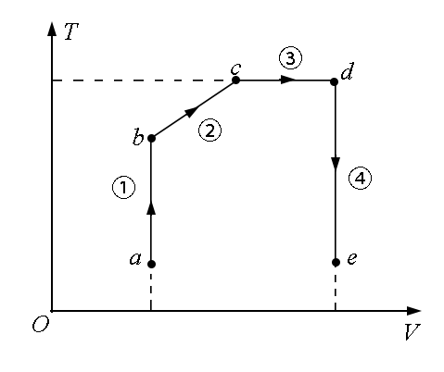
A．过程①中气体的压强逐渐减小
B．过程②中气体对外界做正功
C．过程④中气体从外界吸收了热量[来源:学科网ZXXK]
D．状态c、d的内能相等
E．状态d的压强比状态b的压强小
【参考答案】BDE
【命题意图】本题考查对一定质量的理想气体的V——T图线的理解、理想气体状态方程、热力学第一定律、理想气体内能及其相关的知识点。
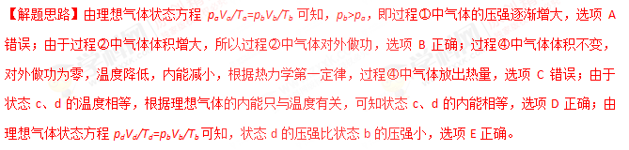
2.(2018·高考全国卷III) （1）（5分）如图，一定量的理想气体从状态a变化到状态b，其过程如p-V图中从a到b的直线所示。在此过程中______。（填正确答案标号。选对1个得2分，选对2个得4分，选对3个得5分。每选错1个扣3分，最低得分为0分）
A．气体温度一直降低
B．气体内能一直增加
C．气体一直对外做功
D．气体一直从外界吸热
E．气体吸收的热量一直全部用于对外做功
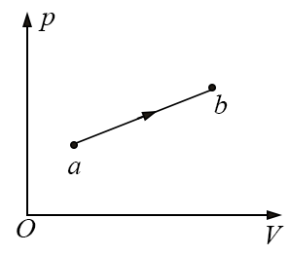
【参考答案】BCD
【命题意图】本题考查对一定质量的理想气体的p——V图线的理解、理想气体状态方程、热力学第一定律、理想气体内能及其相关的知识点。
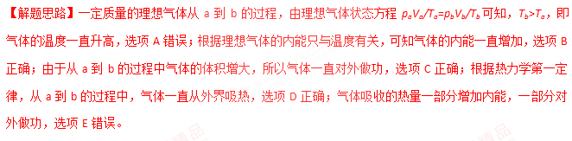
3.如图所示，一定质量的理想气体从状态A依次经过状态B、C和D后再回到状态A.其中，A→B和C→D为等温过程，B→C和D→A为绝热过程(气体与外界无热量交换)．这就是著名的“卡诺循环”．
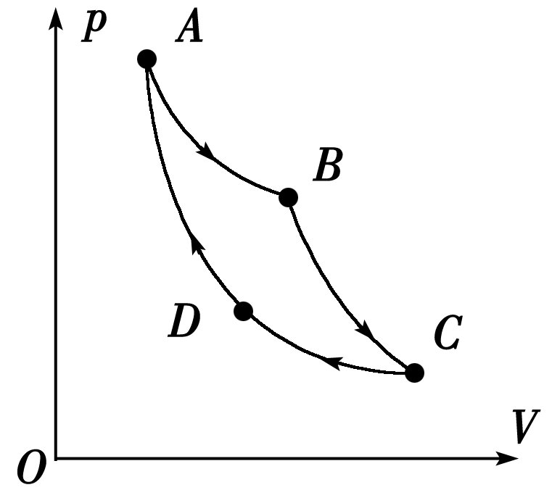
(1)该循环过程中，下列说法正确的是________．
A．A→B过程中，外界对气体做功
B．B→C过程中，气体分子的平均动能增大
C．C→D过程中，单位时间内碰撞单位面积器壁的分子数增多
D．D→A过程中，气体分子的速率分布曲线不发生变化
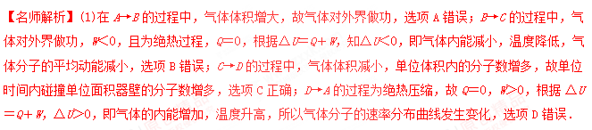
【参考答案】 (1)C

